Nome: Eduardo Augusto Ribeiro dos Santos
Disciplina: Interface Homem-Computador
Data: 07/11/2022
Professora: Fernanda De Nardin Walker

Documento “requerimentos” AP2 IHC

- Propósito/Requisitos: Usuário quer um site onde seja possível postar receitas compartilhadas. Outros usuários podem fazer "alterações" na receita, clonando e alterando seus ingredientes, métodos, etc.

- Público Alvo: Chefs, cozinheiros, qualquer pessoa com interesse em receitas e está aberta a sugestões de alteração.

- Funcionalidades/Interfaces: Haverá o "feed"(1) de receitas postadas por “amigos”, uma aba de amigos(2) onde serão exibidos os usuários que são amigos, suas últimas postagens com link para o perfil deles e a opção de desfazer amizade, uma função "explorar"(3) que mostrará posts aleatórios/recentes por usuários que não são seus amigos, um campo de pesquisa(4) onde será possível encontrar um tipo de receita em específico OU o perfil de um usuário, uma página de perfil(5) e, no perfil, será possível realizar uma postagem de uma receita nova(6). Na tela da receita, será possível clicar em um botão para ir a outra tela de "alteração"(1.1), então será possível postar essa receita nova(1.1.1) ou enviar para que a pessoa que postou a original "sobrescreva" com a nova(1.1.2).

- Resumo Intrevista Simulada: Dona Nelma, entrevistada, sente falta de conversar com suas amigas do clube e colegas de trabalho sobre receitas, devido ao clube ter sido fechado recentemente por motivos sanitários e pandêmicos. Mencionou que nos casos mais recentes havia apresentado um chá de abacaxi, mas Cirilo comentou que certo ingrediente lhe causava irritação na garganta, quando Márcia comentou que, trocando a dosagem de certo ingrediente e alterando outro, o chá havia parado de produzir tal efeito em um conhecido seu. Isso gerou certa inspiração em Dona Nelma para começar um livro de receitas modificada por suas amigas.
Dona Nelma e suas amigas tinham um "Pinboard" para estas receitas.

- Métodos Prototipação e Desenvolvimento:
- BAIXA FIDELIDADE (Mesa Digitalizadora) – Alteração (Ao final do Documento);
- MÉDIA FIDELIDADE (MockFlow) - Perfil, Explorar, Postagem nova
(+menu/pesquisa);
- ALTA FIDELIDADE (Figma) – Feed, Amigos;

- Métodos de Validação:
- Alteração: Concedido acesso a apenas uma receita no feed.
Dona Nelma selecionou a opção de alterar, no ícone do livro, mas mudou de ideia, e teve de fechar o app. (Adicionar indicador claro para fechar o modal).
Seu Marcelo selecionou a opção alterar e então fez uma sugestão para alterar uma receita, porém o número de ingredientes a serem alterados foi limitado (Adicionar opção de + ingredientes na sugestão), mas conseguiu enviar a sugestão para o criador do post original, porém se queixou de não perceber sua mudança (Adicionar indicador que na sugestão, a mudança só será aplicada caso o criador do post aprove).
Cirilo selecionou a opção modificar, e conseguiu fazer a mudança sem maiores complicações, porém cogitou se não estava cometendo algum tipo de plágio (Adicionar link e mensagem enviando para a postagem original, quando uma Mudança for criada);

- Perfil: Concedido acesso à tela inicial no feed e ao perfil.
Dona Nelma conseguiu acessar corretamente o perfil e realizar a troca de sua foto de perfil de usuário, porém estranhou que seus amigos não foram notificados de tal. (O foco da aplicação, no momento, é o compartilhamento de receitas, posteriormente podemos trabalhar nesse quesito social).
Gabriele* conseguiu acessar o perfil porém percebeu que seu nome estava escrito de forma incorreta na aplicação, e não conseguindo alterar, teve de criar uma conta nova. (Nome da participante é Gabrielle, conversar com back-end, adicionar função de atualização de dados).
Marcos conseguiu acessar o perfil e modificar, com sucesso, sua foto de perfil, nome de usuário e nome completo no perfil, porém ao fechar a aplicação e abrir novamente, os dados estavam concatenados ao invés de sobrescritos. (Entrar em contato com o back-end para corrigir este erro)

- Explorar: Concedido acesso à interface de explorar.
Márcia não conseguiu encontrar sua amiga na aplicação, explicamos que naquele momento apenas a função Explorar estava disponível. Como a outra usuária não estava na lista de amigos de Márcia, as receitas dessa apareceram na função explorar para Márcia.
Dona Nelma acessou a função Explorar com sucesso, porém após alguns minutos de uso com receitas sendo recebidas por dados inseridos manualmente no banco de dados, Dona Nelma queixou-se que havia encontrado apenas uma receita sem uso de óleo. (Adicionar filtro de pesquisa na função Explorar).
Cirilo conseguiu acessar a função Explorar sem grandes problemas, até ser requisitada a utilização dos filtros de pesquisa, onde Cirilo pesquisou por receitas orientais. O resultado esperado foi retornado, porém, não havia forma de desativar o filtro de pesquisa além de fazer logout da aplicação, que então resultou na função Explorar re-iniciada. (Adicionar função de limpeza de filtros na função Explorar.)

- Nova Postagem: Concedido acesso ao perfil, função Nova Postagem e amigos.
Dona Noêmia apresentou certa dificuldade ao tentar realizar uma nova postagem, o principal sendo a localização do botão para realizar tal. (Adicionar marcador mais aparente para a função de nova postagem).
Euclides conseguiu navegar até o perfil, onde achou a opção para realizar uma nova postagem, porém, devido à sua deficiência visual (Não consegue destinguir certas cores e elementos presentes na interface) não conseguiu concluir a postagem da receita. (Adicionar textos sob os ingrediente e diferenciar mais as imagens destes).
Os demais participantes conseguiram realizar a postagem de uma receita ficticia, e na tela de amigos, foram notificados das últimas postagens de seus amigos. Salva por um caso, onde houve certa dificuldade em encontrar a interface de amigos.

- Feed de Amigos: Concedido acesso ao feed principal, com amigos pre-programados.
Cirilo entrou na aplicação e recebeu a postagem de nova receita por um dos bots programados, porém ao tentar descer a página para conferir as outras postagens, apenas as do primeiro bot eram exibidas em loop. (Após posterior averiguação, o usuário havia apenas um bot programado na lista de amigos, porém, ainda há de se conferir com o back-end sobre o problema de loop).
Gabrielle acessou o feed do aplicativo sem problemas e recebeu adequadamente as 12 postagens programadas, sendo 5 do primeiro bot, 2 do segundo e 5 do terceiro, em ordem aleatória. No final das 12 postagens, foi exibido um botão para redirecionamento à aba Explorar.

- Amigos: Concedido acesso à lista de amigos, com 3 bots pre-programados.
Márcia conseguiu acessar a lista de amigos, e recebeu as publicações recentes de 2 dos 3 bots, uma vez que o terceiro “não havia postado” em 24 horas. Márcia, porém, não gostou do resultado de uma das receitas, e tendo em vista a limitação do teste, não pode sugerir a alteração, e decidiu remover o bot de seus amigos, a função, porém, se fazia ausente. (Adicionar botão “Desfazer Amizade”).
Dona Nelma recebeu adequadamente as postagens recentes de seus 3 “amigos” e pôde desfazer a amizade com um deles, após isso, porém, outro bot cuja receita recente possuia nome semelhante àquela do amigo desfeito, apresentou uma receita recente em branco. (Avisar back-end e rever BD sobre a identificação das receitas)

- Pesquisa: O campo de pesquisa não apresentou maiores dificuldades de uso, embora alguns dos usuários que fizeram os testes gostariam que houvesse uma funcionalidade de exibição de todos os perfis/receitas com o termo pesquisado, ao invés de apenas exibir um resultado para onde linkar o usuário. (Descartar sugestão; Tal funcionalidade apenas complicaria a integração com o banco e reduziria a clareza da aplicação);

- Menu: Apresentado o botão de menu da tela de perfil, para que os usuários naveguem entre as funções.
Cirilo conseguiu voltar para o feed de amigos, apesar de vazio, e para o explorar (também vazio), então de volta para o perfil, mencionou que gostaria de algum indicativo sobre qual tela está sendo exibida (Adicionar "circulo" ou cor de fundo diferente, ou algo do tipo, para a interface selecionada).
Márcia não conseguiu identificar onde fazer as postagens e ver quem são seus amigos (Usuários exibidos no feed, sem interações sociais direta entre usuários no momento), tendo que pesquisar manualmente o nome destes. (Adicionar menu na barra de navegação para "funções ocultas").
Dona Nelma estava na tela do feed, utilizou o menu da barra de navegação para realizar uma postagem nova, e foi enviada para seu perfil onde pode identificar o botão para realizar uma postagem nova, bem como selecionou a opção para exibir uma lista de "amigos" e pode retornar ao perfil. Queixou-se do tamanho da fonte estar pequeno para leitura. (Adicionar opções gerais no menu, tais como tamanho da fonte, idioma, conexão com google, etc.);

- Extra: Dona Noêmia comentou que gostaria de poder mudar a cor de fundo da aplicação, uma vez que os tons de laranja/marrom não lhe agradavam muito. (Adicionar palhetas fixas para seleção pelos usuários nas opções gerais);

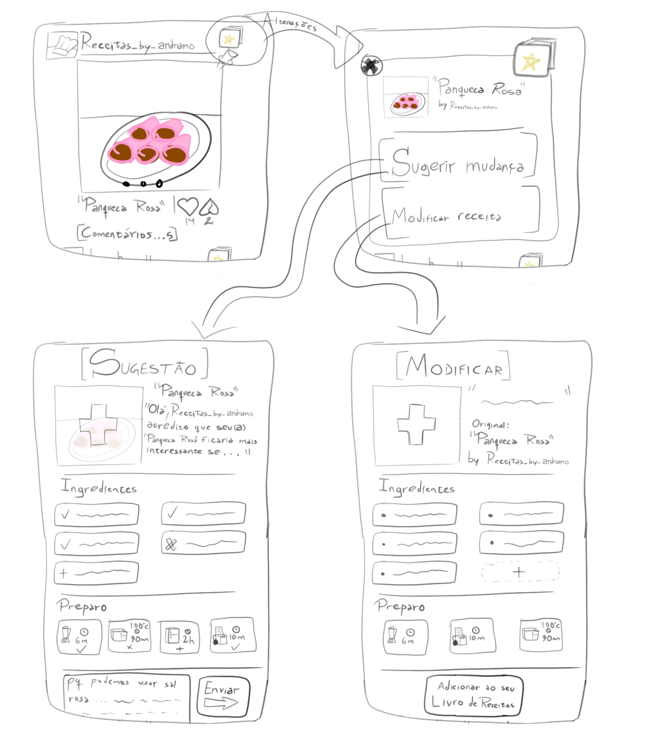
(Modelo Baixa Fidelidade função Alteração)
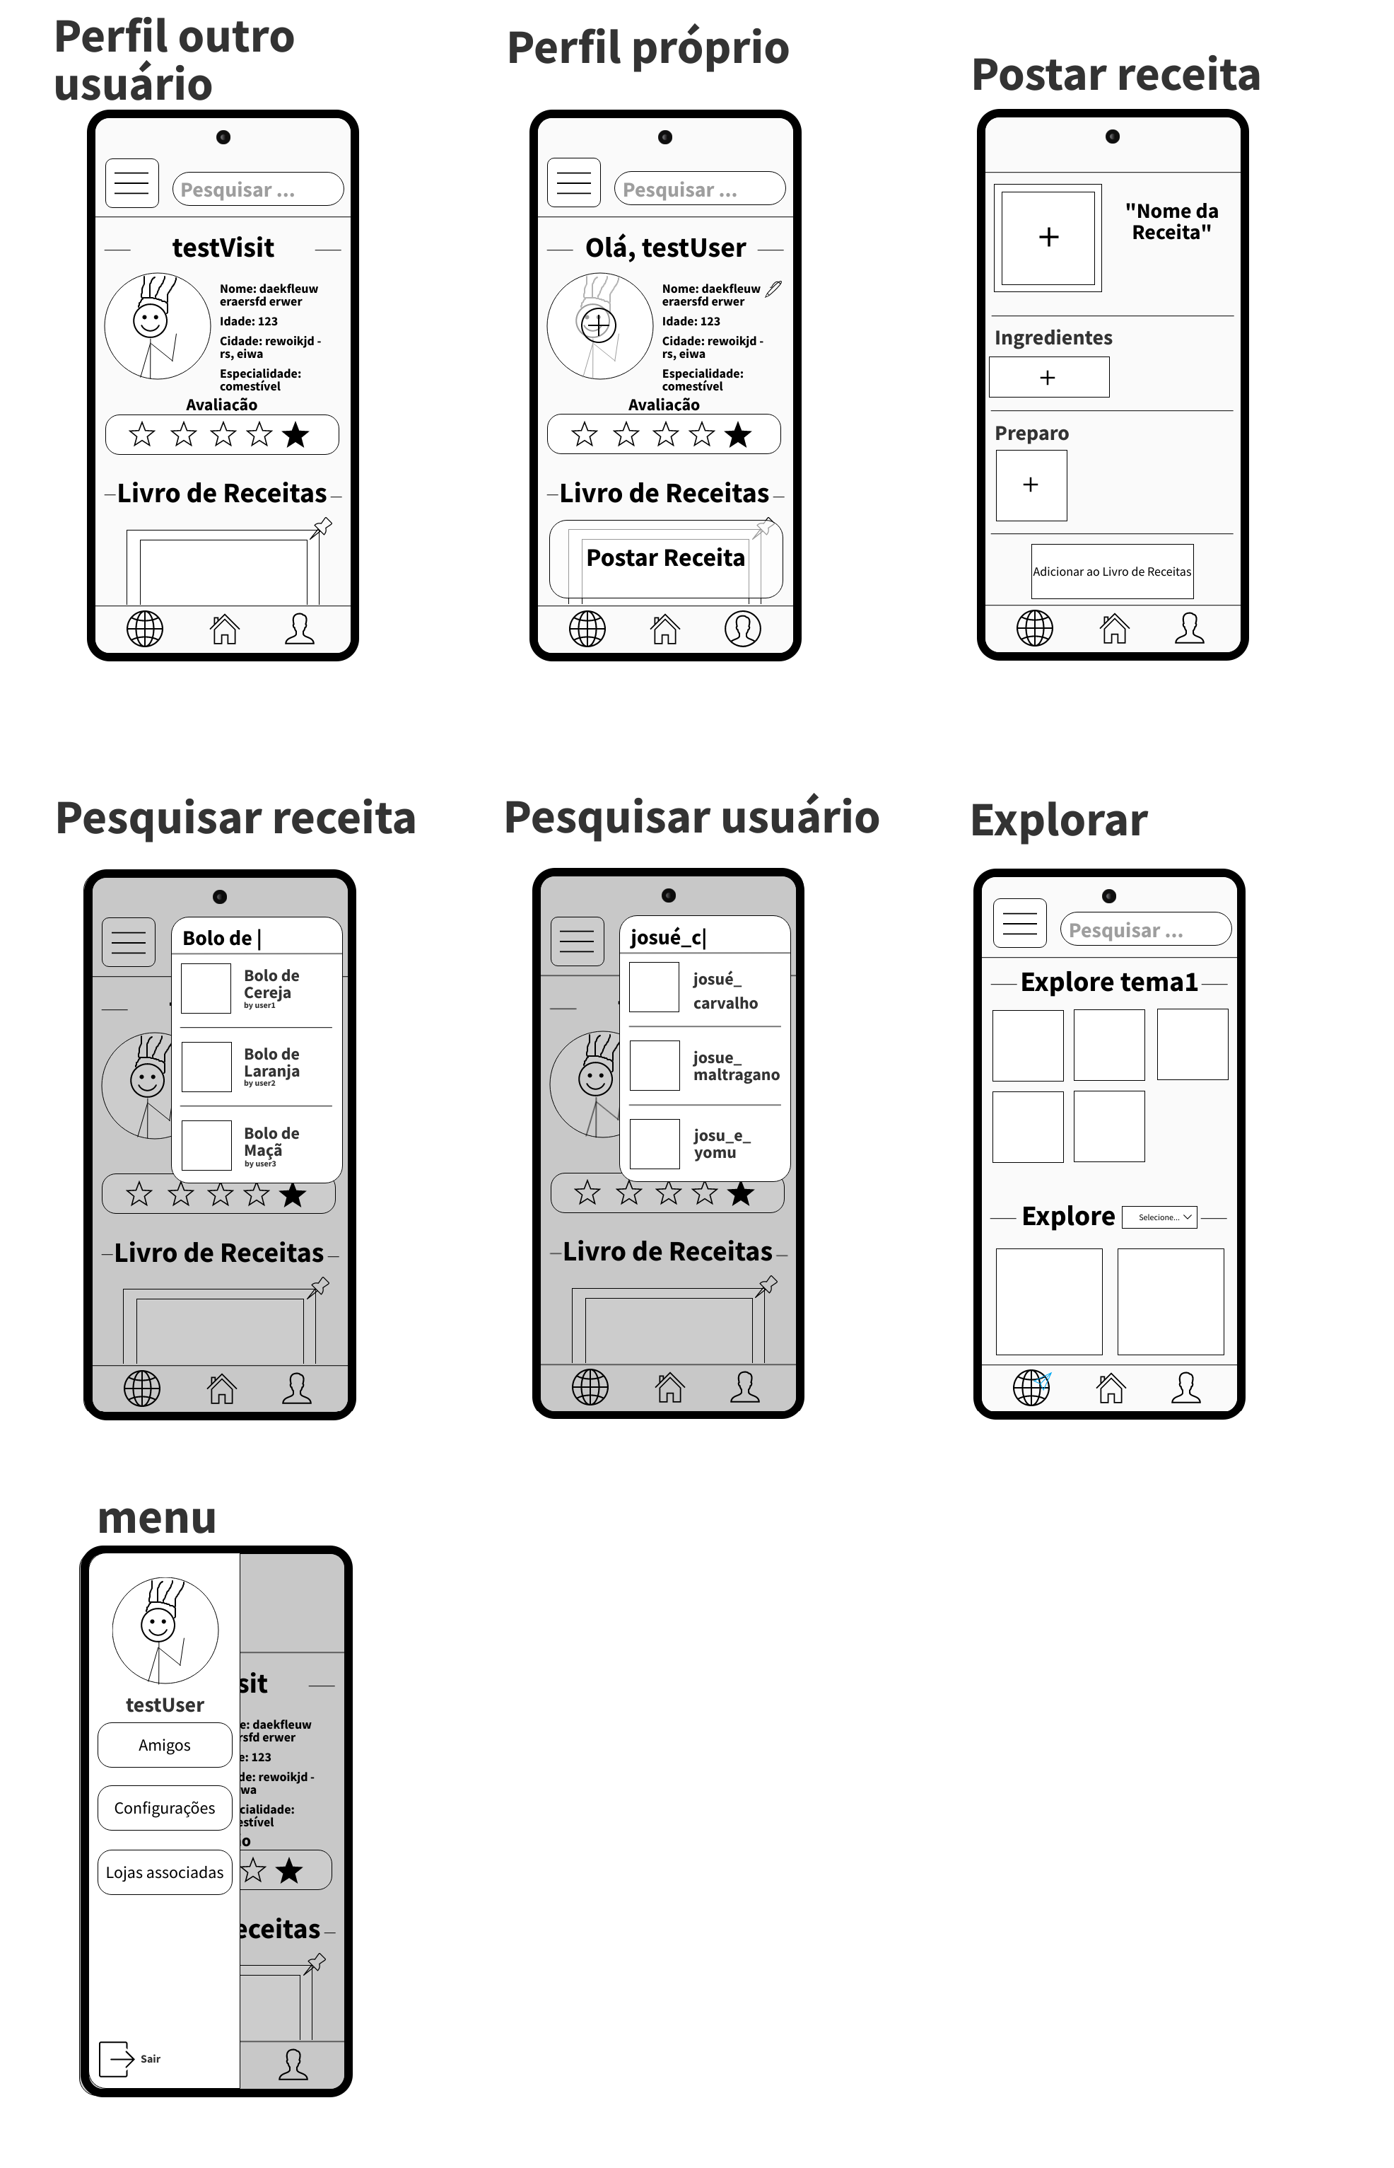
(Modelo Média Fidelidade funções perfil próprio e alheio, postagem de receita, pesquisa, explorar e menu, feitos no MockFlow)

